
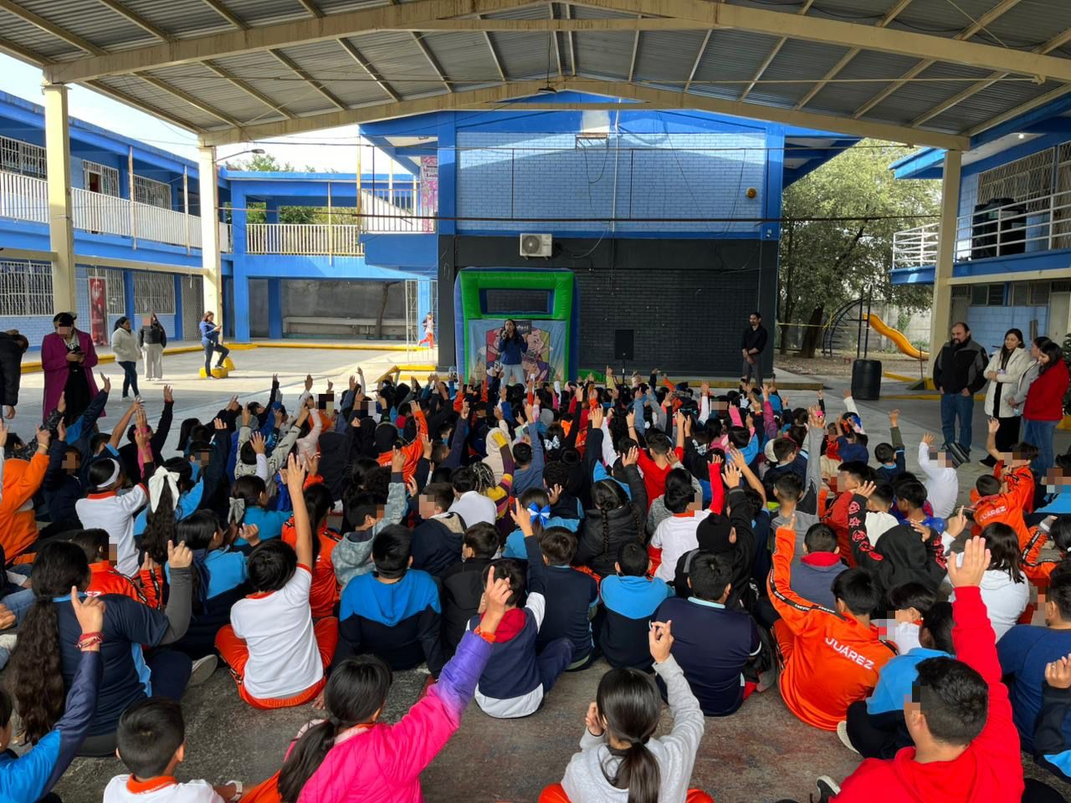
Fecha: 03 de diciembre 2025
Hora: 11:30 a.m.
Asistentes: 243
Dirigido a: Escuela Prim.
Profr. Oziel Solís Ramírez.
Programa Infantil “Los Valores de la Transparencia”
Cuento: No te enredes en las redes

